ỦY BAN NHÂN DÂN  TỈNH TRÀ TRÀ VINH  TRƯỜNG ĐẠI HỌC TRÀ VINH | CỘNG HÒA XÃ HỘI CHỦ NGHĨA VIỆT NAM  Độc lập - Tự do - Hạnh phúc

LÝ LỊCH TRÍCH NGANG SINH VIÊN
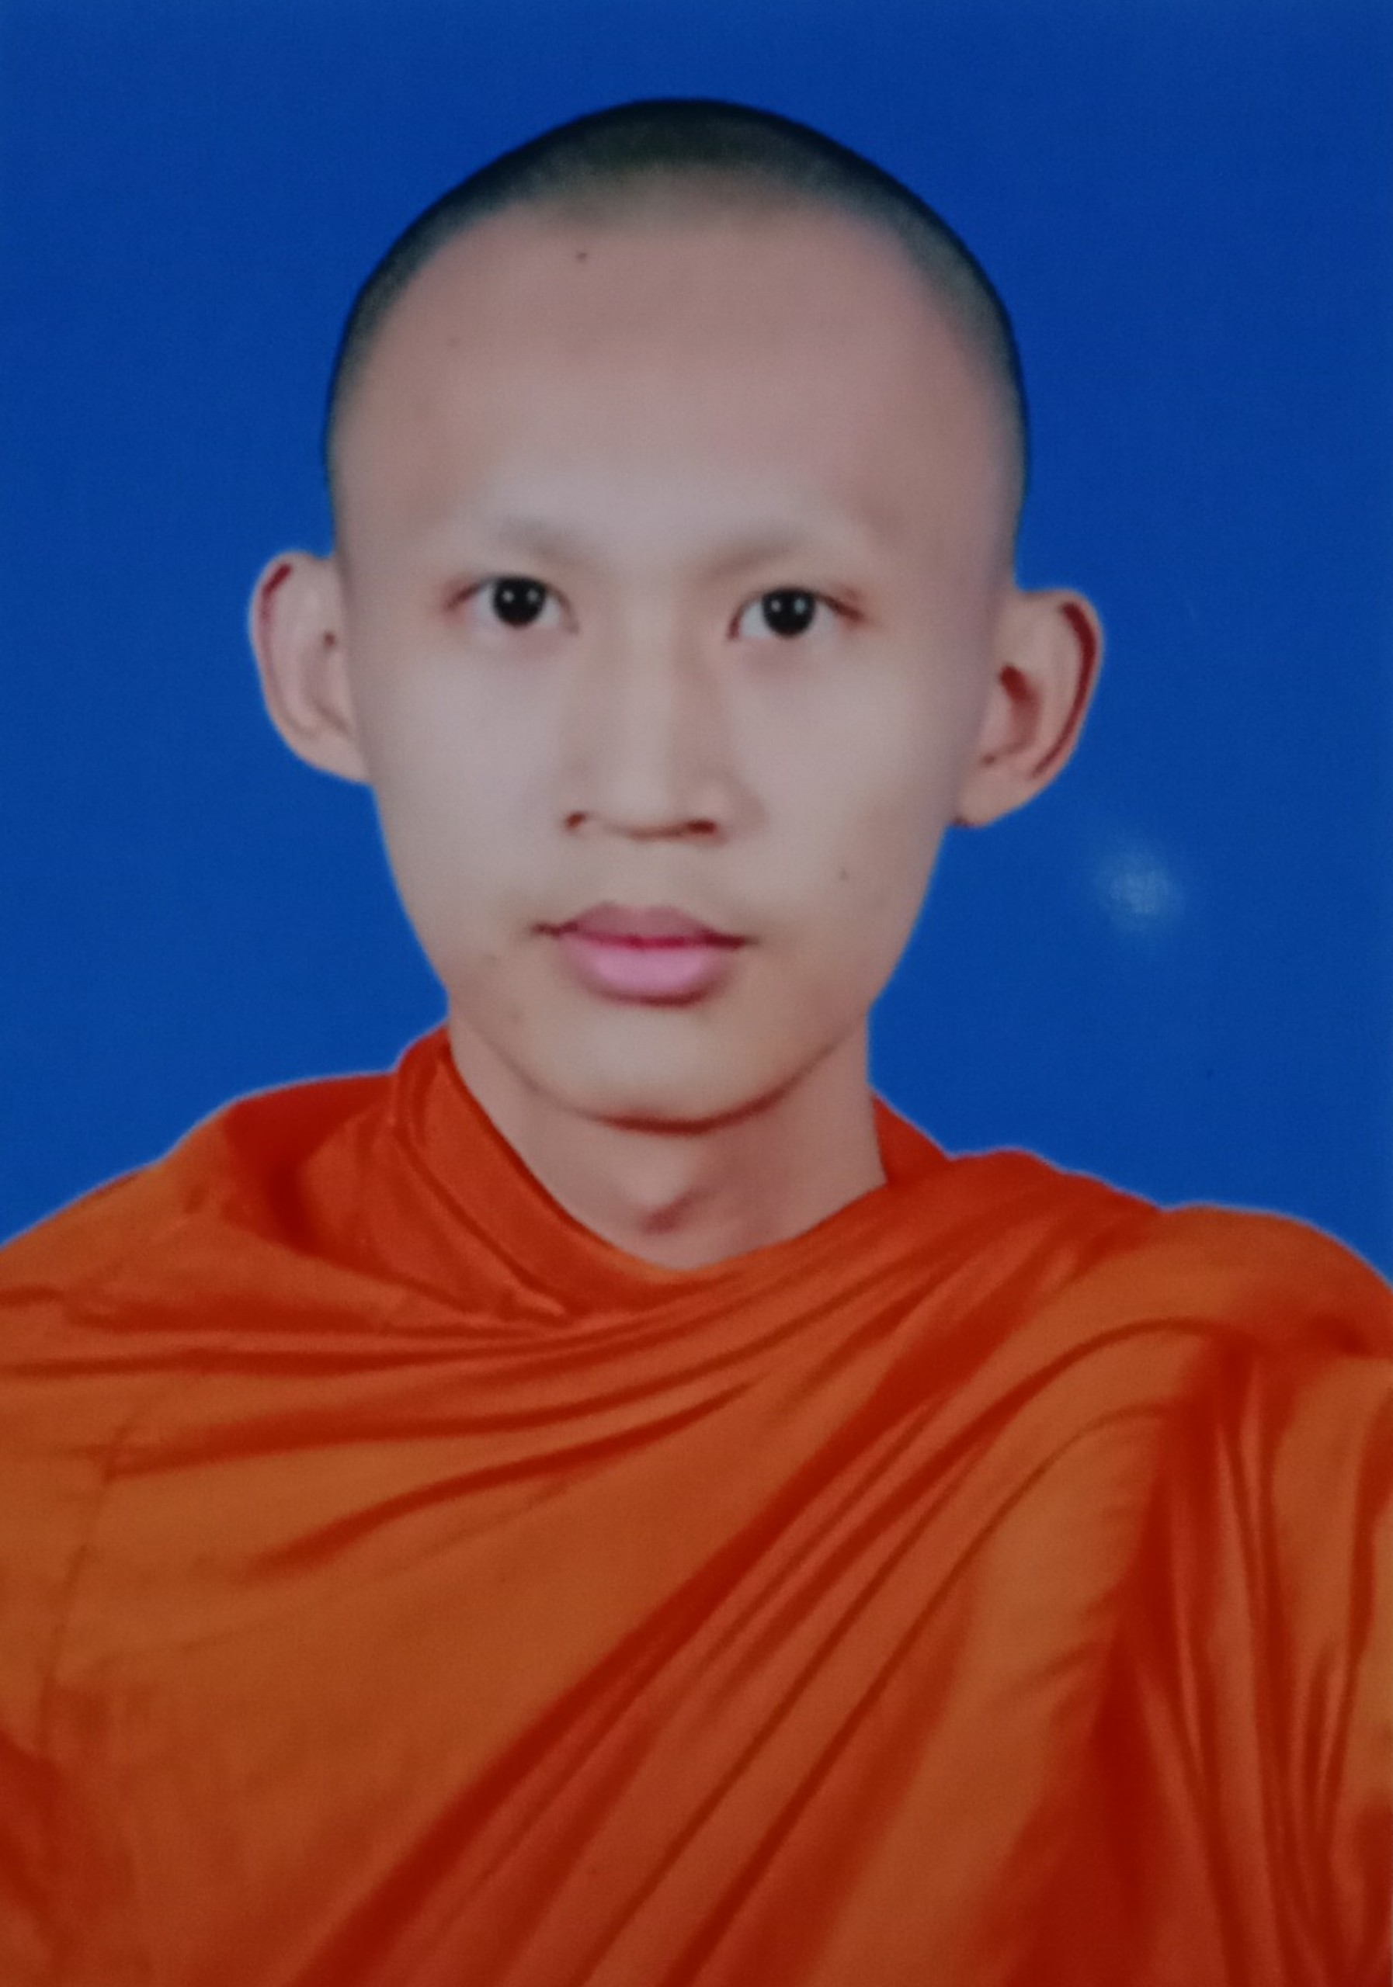
- Sơ yếu lý lịch
- Họ và tên:
- Ngày, tháng, năm sinh: Lê Ly Ta
- Nơi sinh: Thị trấn Tri Tôn, huyện Tri Tôn, tỉnh An Giang
- Dân tộc: Khmer Tôn giáo: Phật
- Mã số sinh viên: 110121148
- Mã lớp: DA21TTC
- Ngành: Công Nghệ Thông Tin
- Khoa: Kĩ Thuật Công Nghệ
- Hệ đào tạo: Chính Quy
B. Chi tiết lý lịch
- Hộ khẩu thường trú (số nhà):………..đường(ấp):............................................Phường (xã): Tri Tôn Quận ( huyện ): Tri Tôn Tỉnh (Thành phố): An Giang
- Điện thoại liên lạc:……....................... ...............Di động: 0335901180
- Địa chỉ liên lạc (Tạm trú) : chùa ChomKa, khóm 9 phường 9 thành phố Trà Vinh
- Họ tên cha: Lê Văn Hoa Năm sinh : ………………Điện thoại:..………….
- Dân tộc: Kinh Tôn giáo: Phật
- Nghề nghiệp : ……………………….....Nơi công tác :……………………...............
- Họ tên mẹ : Neáng Phol La Năm sinh:……………….Điện thoại:.……….........
- Dân tộc: Khmer Tôn giáo: Phật
- Nghề nghiệp: Buôn bán Nơi công tác :……………………………….........
- Họ tên vợ & chồng :………………...…Năm sinh :………………Điện thoại:………….....
- Dân tộc:…………………………….….Tôn giáo……………………………………………
- Nghề nghiệp :……………………….....Nơi công tác :……………………………………...
Tôi cam đoan những lời khai trên là đúng sự thật. Nếu có gì sai trái tôi xin hoàn toàn chịu trách nhiệm .
Ngày 14 tháng 10 năm 2021.
Người khai ký tên
(Ghi rõ họ tên)
Lê Ly Ta

